Vlk a Ježibaba (vlk je z červené karkulky a ježibaba je z perníkové chaloupky)
Byl jednou jeden vlk, který hledal zajíce. Našel ježibabu a zeptal se jí, kde by našel zajíce. Ježibaba mu odpovídá, „u mě doma tam ho najdeš“. Vlkovi se to nějak nezdá. Ale i tak šel s ježibabou. Ježibaba mu cestou říkala, že má zajíce u pece, ale vlk tomu nějak moc nevěřil.
Už byly skoro u chaloupky, ale najedou, na ježibabu spadl velký a těžký strom a vlk jí zkoušel pomoct, ale nedokázal to a ježibaba tam navždy zůstala. A vlk si šel ukousnout kousek jejího domečku a ten perníček vlka zabil.

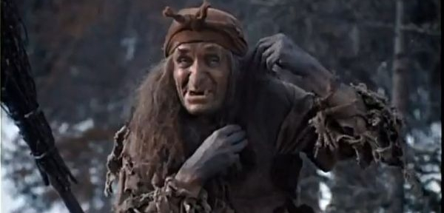

A perníková chaloupka se zhroutila. A šel kolem mladík a pomohl ježibabě z uvěznění pod stromem.
Ježibaba zvolala alaka dabraka ať je tu zpátky chaloupka má. A opravdu se to tak stalo, chaloupka stála

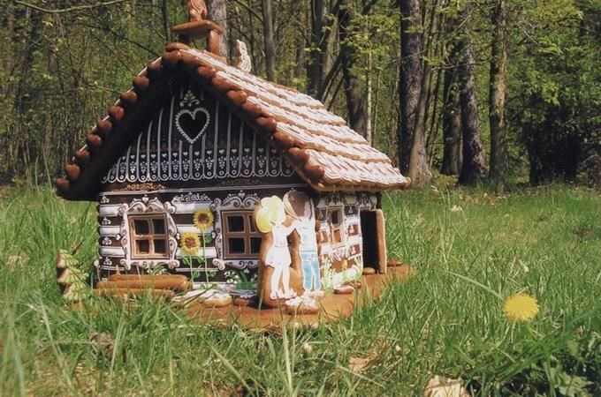

a ježibaba pozvala mladíka do její chaloupky a dali si sladké perníčky a k tomu kakao.

Napsal
Michael Prusek

